Símbolos Patrios de Chile
Chile, como cualquier otra nación, es un constructo cultural e histórico, por ende, un producto de miles de decisiones a lo largo del tiempo. Parte de la identidad chilena son los símbolos patrios, que dan sustancia, de algún modo, al ser nacional. A continuación te presentamos información con imágenes de los símbolos patrios de Chile.


Bandera nacional- Símbolo patrio de Chile

La bandera nacional de Chile es el principal símbolo patrio de dicha nación, la cual fue adoptada un 18 de octubre de 1817. También suele ser conocida como “la estrella solitaria”. En cuanto a su morfología tenemos dos líneas bien definidas o bandas, la de abajo enteramente roja y la de arriba blanca, con una suerte de cantón azul, en el que se presenta una estrella de cinco puntas.
Muchas veces las interpretaciones de los simbolismos de los colores suelen estar muy sobredeterminadas o ser, por lo menos, polisémicas. Naturalmente, la bandera de Chile no es una excepción. En primer lugar, podríamos decir que el azul de la bandera da cuenta de los cielos y el océano Pacífico, el blanco las cumbres nevadas de la cordillera de los Andes y el rojo la sangre vertida de los héroes en las lides independentistas. ¿Y la única estrella? La única estrella sería una representación de los tres poderes del Estado chileno (ejecutivo, legislativo y judicial). Sin embargo, existe otra lectura, la cual entiende a este símbolo como unitario, ya que es clara la diferencia de una estrella, por ejemplo, con las múltiples que exhibe la bandera de Estados Unidos, en alusión a su federalismo. Por último, tampoco se deja la arista originaria, ya que se supone que los toquis mapuches, es decir, los jefes militares de dicha etnia esgrimieron bandas tricolores similares en sus guerras contra la conquista española

Escudo nacional- símbolo patrio de Chile
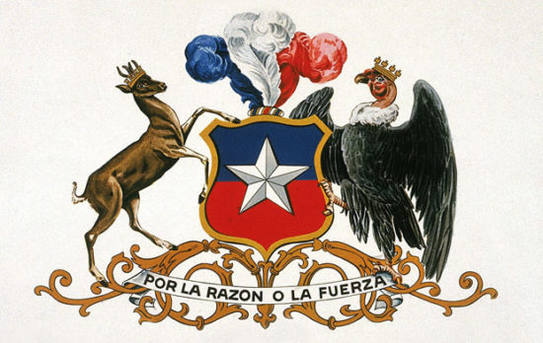
El escudo nacional de Chile también es otro símbolo patrio muy importante. Se confeccionó en el período presidencial de José Joaquín Prieto y su diseño estuvo a cargo de un arista inglés, Carlos C Wood Taylor. Se oficializó el 26 de junio de 1834
Los escudos gozan de una gran cantidad de simbolismos, por eso es importante comenzar por el escudo propiamente dicho o el denominado campo de dos esmaltes, con un azul turquí en la parte superior y el inferior rojo, colores que se tienen como atributos del país y del carácter de las personas que lo componen. La estrella de plata en su interior y centro, da cuenta de un símbolo que ostentaban en sus pendones los pueblos originarios de esta región. Asimismo, con claridad se perciben dos animales, como guardianes del escudo: en el lado izquierdo un huemul, el que representa a la razón; del lado derecho a un cóndor, que nos habla de la fortaleza (ambas criaturas, aportan su distinción, porque son autóctonas). Terminando con los animales, ambos exhiben coronas, lo que nos habla del triunfo naval de las tropas marítimas en las batallas de independencia. Arriba, como remate, se vislumbra un penacho de tres colores (rojo, blanco y azul), símbolo de la distinción, ya que antiguamente lo llevaban puestos los máximos mandatarios.
Párrafo aparte, aunque parte vital del escudo, hallamos un lema: por la razón o por la fuerza. ¿Qué significa? Muchos historiadores chilenos coinciden que la voluntad independentista o autonomista chilena era inexorable y se llevaría a cabo sea por la razón o por la fuerza. Su oficialización como parte del escudo, de todos modos, fue bastante tardía, ya que se produjo en 1920 y en 1967, mediante decreto supremo presidencial, se la ratificó.

Himno nacional- símbolo patrio de Chile
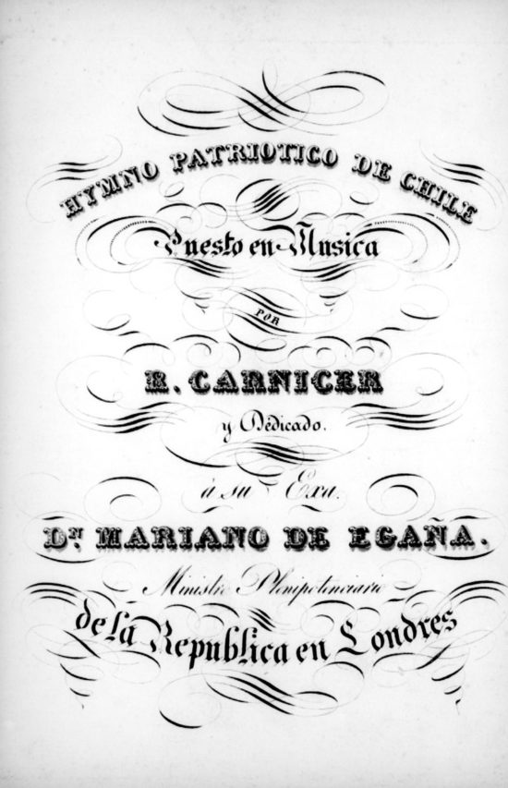
El himno nacional de Chile no solo es un símbolo patrio en sí mismo, sino también la composición musical por antonomasia del país. Fue escrito por el poeta chileno Eusebio Lillo Robles, aunque con estribillos del poeta argentino-chileno Bernardo de Vera y Pintado; y, finalmente, compuesto por el maestro español Ramón Carnicer y Batlle. Se puede decir que esta pieza musical fue creada por momentos, ya que la letra de Robles nos remonta a 1847, pero la música fue de 1828 y los estribillos de Vera y Pintado, son vestigios del primer himno nacional, es decir, de 181

